**Haibit**

# 22.01 [Trang] Sát hạch BTV Haibit

Người chấm điểm: Bình

Người làm bài: [Tên]

**Hạn nộp bài: 15h ngày 05/01/2022**

**Hình thức: Gửi email file MS Word tớ 2 địa chỉ:**

a) m@binh.vn, b) xuanducbui@gmail.com

**Mục Lục:**

22.01 [Tên] Sát hạch BTV Haibit 1

Giới thiệu 2

Đề bài sát hạch BTV Haibit 3

A. Các thao tác chuyên môn 3

B. Quy trình nhận việc 3

C. Quy trình giao tiếp 3

Yêu cầu chất lượng 3

Hướng dẫn viết bài sát hạch 4

Hướng dẫn style Word 5

## Giới thiệu

**Haibit là** một công ty (team) Web tuy mới thành lập, nhưng có các lãnh đạo nhưng thâm niên trong nghề. Tại Haibit chúng ta nhận dự án Web chuẩn SEO. Trong đó có content chuẩn SEO.

**Mục tiêu** nhỏ của chúng ta là xây dựng các web lên top của Google. Mục tiêu chính của web mọi web là để bán được hàng. Vì thế BTV của Haibit ai cũng cần làm bài sát hạnh này khẳng định chất lượng nội dung.

Các em cần đạt các tiêu chuẩn về **chất lượng content**. Như thế thì CĐT mới sẵn long bỏ tiền ra thuê Haibit để xử lý các dự án lớn. Và có như thế thì các em mới có cơ sở để biến các kinh nghiệm thành của mình thành hữu dụng!

Tháng này anh đã bổ sung rất nhiều thông tin hưu ích để **hỗ trợ các em**. Trước dây thì chỉ có yêu câu, và rất ít thông tin. Lần này thì rất cụ thể hơn về yêu cầu.

**Các mục chính sau:**

* *Nội dung chính*là a) thao tác chuyên môn, b) nhận việc, c) giao tiếp.
* Ngoài ra tháng này chúng ta bổ sung thêm *yêu cầu chất lượng*.
* Để hỗ trợ các em viết bài, thì anh cũng thêm mục *hướng dẫn viết bài*.
* Thêm vào đó, cuối bài có cả *hướng dẫn style Word* để các em làm nhanh hơn.

**Chúc các em hoàn thành bài sát hạch một cách xuất sắc!**

## Đề bài sát hạch BTV Haibit

Sát hạch BTV định kỳ vào 30 hàng tháng, hoặc trước mới tuyển dụng. Nhiệm vụ của thí sinh là **mô tả lại quy trình Biên Tập nội dung**.

### A. Các thao tác chuyên môn

1. Bài viết *Blog*
2. Bài viết *Sản phẩ*m
3. *Danh mục* Blog
4. *Thẻ* Blog
5. *Loại* SP
6. *Thuộc tính* SP
7. *Từ khoá* SP

### B. Quy trình nhận việc

1. Từ lúc *nhận yêu cầu* từ QL
2. *Phân tích* yêu cầu
3. Lên *kế hoạch* triển khai tối ưu
4. *Báo cáo* việc hoàn thành

### C. Quy trình giao tiếp

1. Trello,
2. Zalo,
3. Excel,
4. Word.

Trên đây là 3 mục chính, bao gồm các thao tác chuyên môn, quy trình và nhận việc, và quy trình giao tiếp.

## Yêu cầu chất lượng

Với A1, A2 thì có có mấy yêu cầu thiết yếu, áp dụng từ 1/2022. Như sau:

1. Bài viết phải đảm bảo trên *85 điểm* **Rankmath**
2. **Từ khoá** Rankmath, *có nhiều lượt tìm kiếm*, chứ “không phải là từ tưởng tượng”.
3. **5W1H**: Tối thiểu là ai cần, *ưu điểm*, nhược điểm, *công dụng*, cách dùng, v.v…
4. Viết bài phải đủ sức ***thuyết phục* khách mua hàng**.
5. Phải chứa liên kết tới **bài liên quan**.Ví dụ bài 2 bài cùng chủ đề, viết trước đó.

Rất mong các BTV đáp ứng được 5 yêu về chất lượng trên.

## Hướng dẫn viết bài sát hạch

Bài sát hạch chính là báo cáo hoàn chỉnh. Nó giống cấu trúc của một bài blog. Có đặc biết bổ sung các yếu tô của một bản “báo cáo”. **Uu tiên đủ 5W1H**, trong đó đặt biết nhất là **HOW**.

1. Bắt buộc phải **tạo bản sao** của *chính file này*! Điều này sẽ giúp BTV có toàn bộ style của MS Word dính tạo sẵn. Xem phần***“Hướng dẫn style Word”***.
2. **Cho từng mục** (A, B, C) trên, hãy viết về:
3. Tìm ***nội dung gốc*** từ đâu? Ảnh tìm kiếm Google ***nguồn thông tin*** (phải uy tín).
   1. Lý do chọn nguồn này?
   2. Link tới các bài gốc?
4. Link tới trang ***editor*** trên WordPress.
5. Ảnh màn hình đánh dấu chi tiết ***từng thao tác*** editor nhỏ nhất.
6. ***Phân tích*** chi tiết các mục theo các yêu cầu đã được đào tạo.
7. Nếu cần phải ***tạo ảnh***, phải có chi tiết các bước đó, yêu cầu gì?
8. Phải ***lưu ý những gì*** khi viết bài? Ví dụ: tránh lỗi a, b, c?
9. ***Phím tắt*** nào để thực hiện viết hiệu quả hơn? Nếu chưa biết thì tra Google để viết.
10. Yêu cầu với **ảnh màn hình**:
11. Phải có 1 ***ảnh full hình*** phải thế tên tài khoản chính chủ của BTV làm bài.
12. Lưu ảnh mành hình của tưng *thao tác nhỏ nhất* vào báo cáo. Có 3 dạng như sau:
13. ***Ví dụ 1*** *khung đỏ* để xác định chuẩn phạm:



1. ***Ví dụ 2*** *bôi đen* nếu đang sửa text:



1. ***Ví dụ 3*** *mũi tên* khi nó ở ngoài tầm mắt:

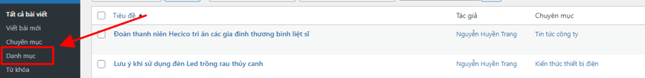

1. ***Giảm dung lượng*** file Word: “File > Reduce File Size > On Screen (150 ppi)
2. ***Crop ảnh*** đối đa, để tiết kiệm khoảng trống.

**LƯU Ý:**

1. Bài thi phải chuẩn SEO. Có từ khoá **đậm**, ***nghiêng đậm***, *nghiêng*,
2. Bài thi cũng phải, **link** tới bài *liên quan*, bài nguồn.

## Hướng dẫn style Word

Đây là style tyle của “**Normal**” là mặc định áp dụng cho toàn bộ văn bản thường.

1. Đây chính là một Bước. Sẽ tự động thêm số mà không cần phải gõ. Có cả bước nhỏ:
2. Bước nhỏ a, khỏi mất công gõ chữ “a)”
3. Bước nhỏ b, theo, khỏi mất công gõ “b)”
4. Đây là một ảnh minh hoạ:

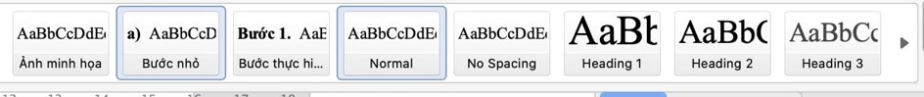

1. Còn đây là một bước thực hiện (chính là dòng này bạn đang đọc):

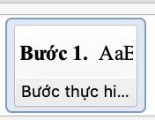

1. Đây là một đoạn văn thường, tương đương với <p> của HTML:

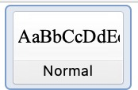

1. Đây là heading 1, tương đương <H1> trên web, chỉ dụng 1 lần một lần duy nhất:

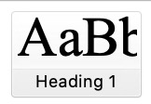

1. Đây là heading 2, tương đương <H2> trên web, mỗi bài tối đa 10 mục:



1. Và lần lược sẽ là heading 3, 4, 5, 6 và tới 10, nhưng thường chỉ tới 4 là đủ:

